Evolução da Utilização dos Institutos da Recuperação Judicial no Brasil e em Portugal.

Não é novidade para os agentes econômicos que atuam no mercado empresarial a importância da atividade regulatória do Estado ao implementar práticas legais que busquem promover maior segurança jurídica e mitiguem as incertezas dos empreendedores, empresários, empresas e investidores, quanto a estabilidade e solidez dos mecanismos estatais de recuperação de ativos econômicos e socioambientais de forma célere e eficaz.

Nessa seara, de acordo com o estudo realizado pelo Banco Mundial – relatórios divulgados pelo Doing Business -, o crescimento econômico é promovido por ações de regulamentação mais simplificadas sobre os negócios. O emprego formal é facilitado quando se tem custos de registros empresariais mais baixos, como também promove o empreendedorismo e elevação de produtividade das empresas.

Logo, podemos afirmar que é de extrema importância que ocorram constantes reformas, ante a dinamicidade das relações empresariais, voltadas a manter os incentivos do empreendedorismo, transparência em seus processos jurídicos e desenvolvimento de um ambiente negocial.

No âmbito empresarial, é inconteste que as Sociedades Empresárias ocupam um protagonismo de relevância econômico-social para o fomento da dinâmica produtiva, ante o importante papel de geradora de riquezas e postos de trabalhos formais nas economias dos países modernos.

Nesse contexto, no Brasil identificou-se que o Decreto-Lei nº 7.661/1945 já não mais garantia as empresas mecanismos para renegociar com seus credores suas obrigações e, por via consequência, preservar a atividade empresarial, o que culminava na decretação de falência de empresas viáveis.

Com efeito, o instituto da concordata possibilitava, de forma limitada, a renegociação do passivo, frisa-se, apenas dos credores quirografários, no prazo máximo de 3 (três) anos, excluindo os demais credores.

Diante desse cenário, fora editada a Lei nº 11.101/2005, que, de forma inovadora, trouxe para o ordenamento jurídico pátrio o instituto da recuperação judicial, já utilizado em outros países, transferindo o poder decisório para o devedor e credores.

Assim, garantiu-se uma maior autonomia para que devedores e credores pudessem, em um ambiente colaborativo, renegociar suas obrigações para quitá-las com valores menores e prazos mais longos, permitindo a restruturação do fluxo de pagamento pelos devedores, e, assim, mantendo a fonte produtora.

Nesse diapasão, conforme informações extraídas no site da Serasa Experian, especificamente no que tange aos indicadores de Falências e Recuperações Judiciais, pode-se extrair quatro variáveis, a saber: a) o quantitativo referente a série histórica-evolutiva das recuperações empresariais requeridas (Gráfico 1); b) das recuperações empresariais deferidas (Gráfico 2); c) dos registros dos pedidos das falências requeridas (Gráfico 3); d) das falências decretadas judicialmente às empresas brasileiras (Gráfico 4).

Com efeito, cada uma das varáveis acima informadas é apresentada em um banco de dados que separa e segmenta o quantitativo inerente aos micros, médias e grandes empresas do Brasil.

Gráfico 1 – Recuperações Requeridas por Micro, Média e Grandes Empresas
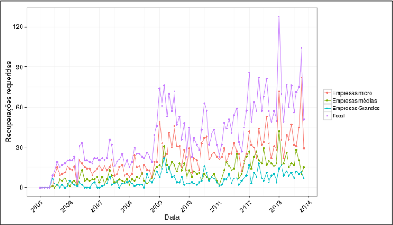
Fonte: Serasa Experian

Gráfico 2 – Recuperações Deferidas por Micro, Média e Grandes Empresas
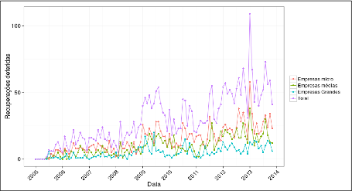
Fonte: Serasa Experian

Gráfico 3 – Falências requeridas por Micro, Média e Grandes Empresas
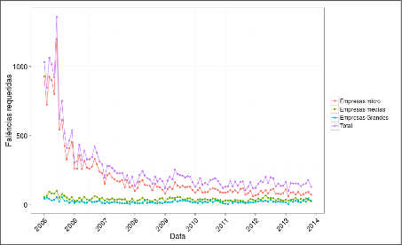

Gráfico 4 – Falências deferidas por Micro, Média e Grandes Empresas
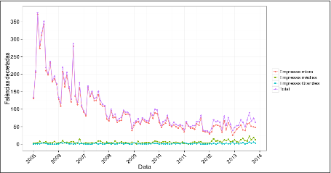

Analisando os Gráficos 1 e 2, evidencia-se o crescimento histórico do número de recuperação judicial requeridas e deferidas, elevando-se este quantitativo histórico à medida que diminui o porte da empresa, ou seja, quanto menor a empresa maior o número de pedidos de recuperações requeridas e deferidas, o que comprova a elevada mortalidade dos micros e médias empresas do Brasil.

Já nos gráficos 3 e 4, constata-se que houve uma diminuição histórica no número de falências requeridas e decretadas, o que provavelmente demonstra a efetividade da aplicação dos direitos e princípios preconizados pela Lei nº 11.101/2005, que dentre eles prioriza o instituto da recuperação da empresa viável financeira e economicamente ante a decretação pura e simples da falência.

Há, ainda, indicativos elevados que comprovam uma maior eficiência advinda dos pedidos de recuperação concedidos. Este dado por ser comprovado das estatísticas no gráfico 5, abaixo inserido, que evidencia um crescente e elevado quantitativo do índice de pedidos judiciais deferidos e que, portanto, conseguem tutelar aqueles agentes econômicos submetidos a legislação em vigor.

Assim, pode-se extrair desses índices que houve, ao longo de quase uma década, um aprendizado da comunidade jurídica e do meio econômico da aplicabilidade desta lei sem necessariamente significar uma ação deliberada do mercado no sentido de driblar a regulamentação estatal em vigor ou uma “indústria da recuperação”.

Gráfico 5 - Evolução da Percentagem de Recuperações Judiciais Requeridas x Conhecidas no Brasil
4Fonte: Serasa Experian

Por outro lado, no gráfico 6, que analisa o histórico total de falências requeridas nos últimos 22 anos, revela forte indicativo de acerto da legislação falimentar brasileira no tocante a diminuição vertiginosa do quantitativo de falências requeridas, mesmo que ainda haja muito a se fazer para diminuir a burocracia que envolve tais processos, o que se evidencia na análise conjuntural do Brasil.

Gráfico 6 – Histórico do total de Falências Requeridas nos últimos 22 anos
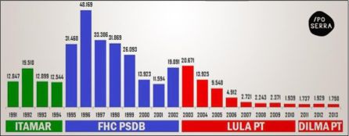

Portanto, ao analisarmos os últimos vinte e dois anos de legislações inerentes aos processos de resolução de conflitos sobre insolvência, recuperação de empresas ou falências vigentes no Brasil, identifica-se que o país obteve significativos avanços ao se implantar a Lei Federal nº 11.105 de 2005.

Assim, há inegáveis reflexos das regulamentações estatais sobre o ambiente negocial que se promove ao definir o papel do Estado enquanto garantidor das regras inerentes a mitigação dos conflitos provenientes da execução dos contratos e resolução de insolvências.

Diante de todos os esclarecimentos apresentados, partindo da análise histórica das legislações concursais ou falimentares, constata-se o importantíssimo avanço da legislação no sentido de reconhecer a empresa como centro econômico irradiador de complexas relações jurídicas, mas também investida de crescente e relevante função social.

Análise da Legislação da Insolvência em Portugal

Inicialmente, como no Brasil, a primeira legislação portuguesa foi sobre o instituto da falência, que, em princípio, se aplicava apenas aos comerciantes, pois que, para os não comerciantes, existia no direito português um instituto paralelo – a insolvência.

Esta concepção foi sendo ultrapassada e, em nome de outros interesses foi ganhando força a ideia da recuperação da empresa.

Assim, a falência deixava de ter apenas em mente a liquidação em benefício dos credores para passar o protagonismo a recuperação da empresa enquanto viável.

Esta nova visão foi amplamente alcançada com o CPEREF (Código de Processos Especiais de Recuperação da Empresa e de Falências), editado em 1993, passando a Recuperação a ser o escopo primordial do instituto.

Neste diploma (CPEREF de 1993), apesar de estarem contidos dois processos especiais – o processo de falência e o processo de recuperação de empresas – é evidente a importância da recuperação como se denota do seu artigo 1º, que estabelecia “só́ deve ser decretada a falência da empresa insolvente quando ela se mostre economicamente inviável ou se não considere possível, em face das circunstâncias, a sua recuperação econômica”.

Contudo, a legislação sucessora - Decreto-Lei nº 53/2004, não foi capaz de garantir as Sociedades Empresárias e aos Empresários Individuais meios para possibilitar a restruturação e fluxo de caixa, possibilitando, assim, a manutenção das fontes de trabalho e a atividade empresarial.

Diante desse cenário, fora publicada a Lei nº 16/2012, de 20 de abril, que criou e introduziu no sistema um novo processo – o Processo Especial de Revitalização (PER).

O processo especial de revitalização (PER) é um processo judicial dirigido a empresas que se encontrem em situação econômica difícil ou em situação de insolvência meramente iminente, mas que ainda sejam suscetíveis de recuperação por terem viabilidade econômica.

A mudança de rumo foi evidente pois, da leitura da Exposição de Motivos da Proposta de Lei nº 39/XII, de 30 de dezembro de 2011 (que deu origem à Lei nº 16/2012), o objetivo da reforma “passa por reorientar o Código da Insolvência e Recuperação de Empresas para a promoção da recuperação, privilegiando-se sempre que possível a manutenção do devedor no giro comercial, relegando-se para segundo plano a liquidação do seu patrimônio sempre que se mostre viável a sua recuperação”.

Com efeito, a redação do artigo 1º do CIRE irradia a nova filosofia adotada pelo legislador, emergindo dessas alterações “que a recuperação dos devedores é, sempre que possível, primacial face à sua liquidação, desde que, obviamente, tal não prejudique a satisfação tão completa quanto possível dos credores do devedor insolvente”, como se realça na referida Exposição de Motivos.

Pois bem! analisando os dados estatísticos disponibilizados trimestralmente pelo Ministério da Justiça sobre a evolução dos processos de insolvência e recuperação de empresas e sobre a insolvência de pessoas singulares constata-se como as dificuldades econômicas e financeiras do País repercute de forma expressiva na atividade dos tribunais.

Nessa seara, a Tabela, colacionada abaixo, apresenta-se a evolução no período de 2007 a 2018 quanto ao número de insolvências decretadas pelos tribunais de primeira instância.

Como se pode verificar, a partir de 2008, início da recessão no País, registrou-se um crescimento acentuado do número de insolvências decretadas, com o pico em 2013.

Nesse diapasão, consigna-se que esse aumento se deu em razão da evolução desfavorável do quadro macroeconômico nacional registrado a partir de 2008 e constitui um sinal visível da deterioração da economia portuguesa.

Ademais, passando para uma análise por sujeito ativo, objeto da insolvência, observa-se que o crescimento das insolvências de pessoas singulares foi bastante mais acentuado do que o crescimento das insolvências de sociedades empresárias.

Outrossim, como consignado acima, a partir de 2012, com a introdução, no CIRE, de um regime de recuperação empresarial – o PER –, assistiu-se a uma sua forte utilização do citado instituto, voltado a preservação da Sociedade Empresária até 2017, momento em que os critérios legais de acesso ao PER foram significativamente restringidos pelo Decreto-Lei nº 79/2017, de 30 de junho, em razão do uso abusivo pelos Agentes Econômicos.

Assim, analisando detidamente as referidas restrições, identificou-se a necessidade de uma declaração escrita por contabilista certificando que a empresa não se encontra em situação de insolvência atual, por exemplo.

Com a referida alteração, buscou evitar que o PER seja um mecanismo dilatório de empresas que já́ estejam nessa situação ou que seja utilizado como descumprimento do dever de apresentação à insolvência. Esta novidade aproxima Portugal de outros sistemas jurídicos, nomeadamente o Alemão, espanhol e italiano e acaba por sanar uma das grandes críticas apontadas ao primitivo PER, introduzindo maior exigência no instituto.

Diante da referida alteração, registrou-se uma quebra muito acentuada no número de Processos Especiais de Revitalização (PER) distribuídos, tendência que se manteve em 2018. Confira:

Contudo, a diminuição do número de Processos Especiais de Revitalização nos últimos dois anos não se deve apenas à maior resistência aos critérios legais de acesso ao regime de reestruturação, na medida em que foi identificado uma melhoria dos indicadores macroeconômicos nacionais, o que justifica parte dessa redução, em concordância, aliás, com que se vem observando com os dados sobre insolvências.

Conclusão.

Diante de todos os esclarecimentos, podemos concluir que ocorreram avanços significativos voltados a manutenção da atividade empresarial e a Sociedade Empresária, diante a sua evidente função social no sistema financeiro-econômico do País.

Assim, é importante que haja uma busca ativa pelos legisladores para que tenhamos mecanismos que contribua para o desenvolvimento econômico, além de um ambiente de negócios desburocratizado e seguro, cujo cenário conduzirá no aumento de investimento, levando, por via de consequência, para a redução do número de processos de recuperação judicial e de insolvência.

Por fim, é importante que as legislações relacionadas a recuperação judicial e insolvência de Sociedade Empresária ou Empresário Individual estejam em constantes mudanças, com o objetivo de assegurar incentivos do empreendedorismo, desenvolvimento de um ambiente negocial, e, solidez, segurança e transparência em seus processos jurídicos.

REFERÊNCIAS

BANCO MUNDIAL. Doing Business (2014): Compreendendo regulação de negócios para pequenas e médias empresas. Disponível em: http://portugues.doingbusiness.org/reports/global-reports/doing-business-2014.

Doing Business (2013): Regulamentos inteligentes para Pequenas, Médias Empresas. Disponível em: http://portugues.doingbusiness.org/reports/global-reports/doing-business-2013.

Dados Extraídos do Observatório Permanente da Justiça. Relatório nacional | Projeto ACURIA, 2020. Disponível em: https://opj.ces.uc.pt/2020/10/27/relatorio-processos-de-revitalizacao-e-insolvencia-de-empresas/

Observatório Infotrust 2018. Estudo Da Evolução Anual De Insolvências E Per’s Em Portugal. Disponível: https://infotrust.pt/observatorio_infotrust2018/

